# 新增：

1. 調解申請日

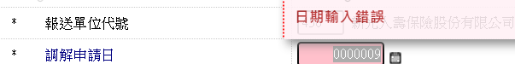

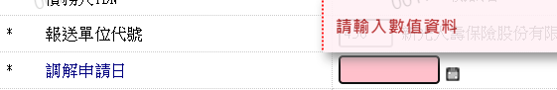

1. 受理調解機構代號

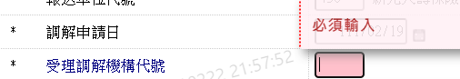 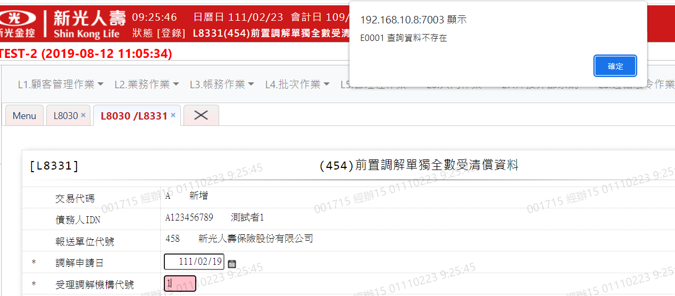

1. 最大債權金融機構代號

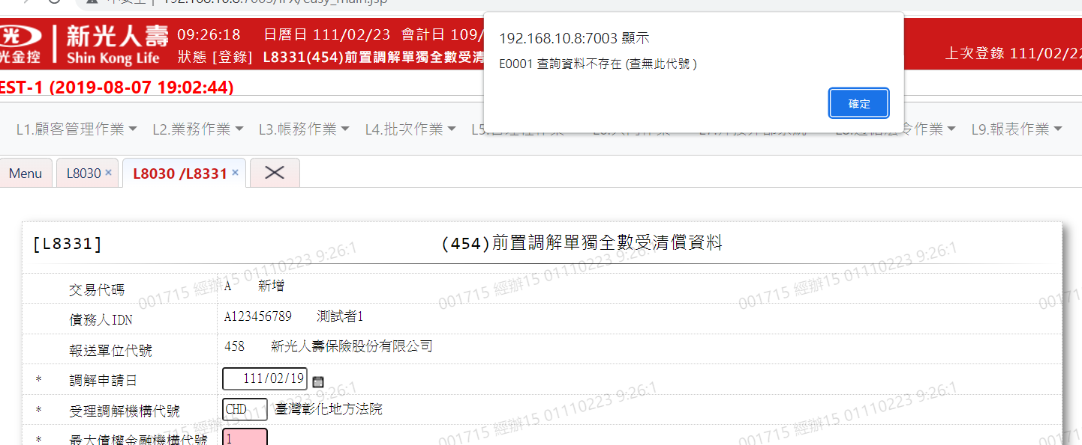

1. 單獨全數受清償原因

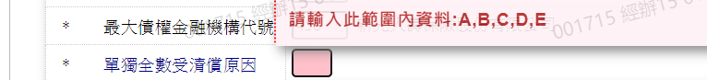

1. 單獨全數受清償日期